堤防防汛抢险手册
（来源：中国防汛抗旱微信公众号，仅供参考）

目 录

1.................................. 巡堤查险
2.................................. 渗水险情
2.1...............................现象
2.2.............................. 抢护方法
3.................................. 管涌、流土险情
3.1...............................现象
3.2...............................抢护方法
4.................................. 漏洞险情
4.1...............................现象
4.2...............................抢护方法
5.................................. 滑坡（脱坡）险情
5.1...............................现象
5.2...............................抢护方法
6.................................. 陷坑险情
6.1.............................. 现象
6.2.............................. 抢护方法
7.................................. 崩岸险情
7.1...............................现象
7.2...............................抢护方法
8.................................. 裂缝险情
8.1.............................. 现象
8.2...............................抢护方法
9.................................. 风浪险情
9.1...............................现象
9.2...............................抢护方法
10..................................漫溢险情
10.1.............................. 现象
10.2.............................. 抢护方法
11..................................穿堤建筑物险情
11.1.............................. 现象
11.2.............................. 抢护方法

1 巡堤察险

在防汛工作中，巡堤查险是一项极为重要的工作。

1防汛水位

1）汛限水位：指水库在汛期允许兴利蓄水的上限水位，也是水库在汛期防洪运用时的起调水位，每年汛前由相应权限的防汛抗旱指挥机构审批核定。

2）设防水位：洪水接近平滩地，开始对防汛建筑物增加威胁，即为设防水位。达到该水位，管理人员要进入防汛岗位做好防汛准备。

3）警戒水位：指江河漫滩行洪，堤防可能发生险情，需要开始加强防守的水位。

4）保证水位：指保证堤防及其附属工程安全挡水的上限水位。

洪水超过保证水位，防汛进入非常紧急状态，除全力抢险、采取分洪措施外，还须做好群众转移等准备。

2巡查要求

1）巡查内容：堤坝有无漏洞、跌窝、脱坡、裂缝、渗水（潮湿）、管涌（泡泉）、崩塌、风浪淘刷，河势流向有无变化，涵闸有无移位、变形、基础渗漏水，闸门启闭是否灵活等情况。此外，还需特别巡查堤防附近的水井、抗旱井、地质钻孔等人为孔洞。

2）巡查组织：根据防护对象的重要性、防守范围及水情，组织巡堤查险队伍。巡查队队员须挑选责任心强，有抢险经验，熟悉堤坝情况的人担任。组织要严密，分工要具体，严格执行巡查制度，按照巡查方法及时发现和鉴别险情并报告上级。

3）巡查方法：巡查人员应通过步行的方式进行全面细致的检查，采用眼看、耳听、脚踩、手摸等直观方法，或辅以一些简单工具对工程表面和异常现象进行检查，并对发现的情况作出判断分析。

4）常用巡查工具：
①记录本——备记险情；
②小红旗（木桩、红漆）——作险情标志；
③卷尺（探水杆）——丈量险情部位及尺寸；
④铁铲——铲除表面草丛，试探土壤内松软情况，必要时还可处理一般的险情；
⑤电筒——黑夜巡查照明用等等。

巡堤查险是一件艰苦细致的工作，天气越恶劣（狂风、暴雨、黑夜）查险工作越要抓紧，不可松懈。同时巡查人员要注意自身安全。

3巡查要诀

巡堤查险须牢记并遵循江西省防总编撰的巡堤查险《“46553”要诀》。

（一）“四必须”
1）必须坚持统一领导、分段负责；
2）必须坚持拉网式巡查不遗漏，相邻对组越界巡查应当相隔至少20米；
3）坚持做到24小时巡查不间断；
4）必须清理堤身、堤脚影响巡查的杂草、灌木等，密切关注堤后水塘。
（二）“六注意”
1）注意黎明时；
2）注意吃饭时；
3）注意换班时；
4）注意黑夜时；
5）注意狂风暴雨时；
6）注意退水时。
（三）“五部位”
1）背水坡；
2）险工险段；
3）砂基堤段；
4）穿堤建筑物；
5）堤后洼地、水塘。
（四）“五到”
1）眼到。密切观察堤顶、堤坡、堤脚有无裂缝、塌陷、崩垮、浪坎、脱坡、潮湿、渗水、漏洞、翻沙冒水，以及近堤水面有无小漩窝、流势变化。
2）手到。用手探摸检查。尤其是堤坡有杂草或障碍物的，要拨开查看。
3）耳到。听水声有无异常，判断是否堤身有漏洞，滩坡有崩坍。
4）脚到。用脚探查。看脚踩土层是否松软，水温是否凉，特别是水下部分更要赤脚探查。
5）工具到。巡堤查险应随身携带铁锹、木棍、探水杆。

图1-1 巡堤查险
（五）“三应当”
1）发现险情应当及时处置，一般险情随时排除，重大险情要组织队伍、专业处置、不留后患；
2）应当做好巡查记录，对出险地方做好明显标记，安排专人看守观察；
3）当地防汛指挥机构应当组织技术人员对出险地方组织复查，妥善处置。

查险歌
抗洪不怕险情多，就怕查险走马过。
堤身堤脚两百米，都是诱发险情窝。
老险段上藏新险，涵闸险情是大祸。
及时发现是关键，果断处理安全多。

2 渗水险情

1现象

渗水也叫散渗，是常见的险情之一。当水位上升，堤脚渗水加大并带有浑水渗出，或背水面出现大面积散浸、发软、鼓包现象。
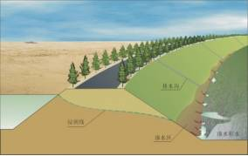
图2-1 渗水险情示意图

2抢护方法

“漏清水，从容讲；漏浑水，万人慌”。如背水坡渗出少量清水，且无扩大趋势，预报水位不再上涨时，可暂不抢险，但须专人值守观察。如背水坡渗水严重或已出现浑水，而预报水位还要上涨，则必须立即抢护。
渗水抢护的原则是“临水面截渗、背水面导渗”。
“临水面截渗”是在临水面用不透水材料如彩条布、粘性土截住渗水入口，减少渗水量。
“背水面导渗”是在背水面用透水材料如砂砾石等做反滤层；对散浸范围大的应开导渗沟，避免渗水带走堤坝土。为避免贻误时机，对小型堤坝而言，一般先进行“背水面导渗”，视情况再进行“临水面截渗”。
1 反滤导渗沟
当背水坡出现大面积严重渗水时，开挖导渗沟，沟内铺设反滤料，使渗水集中排出。

①导渗沟开挖的形式，见图2-2。
②开挖要求：在坡脚开挖一条纵沟，填好反滤料，与附近的排水沟连通。如开沟后排水效果不明显，可在横沟之间加密开挖横沟。导渗沟间距一般5~8米。
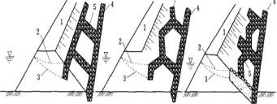
（a）纵横沟 （b）Y字形沟 （c）人字形沟
1—堤顶；2—开沟前的浸润线；3—开沟后的浸润线；4—纵沟；5—横沟
图2-2 导渗沟开挖形式示意图

③反滤料的铺设：反滤材料采用砂砾石料，要求分层填筑粗砂、小石子（卵石或碎石）、大石子，每层厚要大于20厘米。
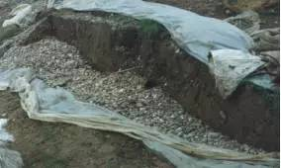
图2-3 导渗沟反滤料铺设图
为防止泥土掉入导流沟内，可在砂石料上面铺盖编织布（袋）或草袋、稻草，然后压块石或土袋保护。
2 贴坡反滤层
当堤坝透水性较大，背水坡土体过于稀软，可在背水坡面铺设反滤层使渗水排出。
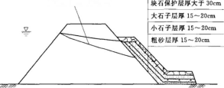
图2-4 贴坡反滤层示意图

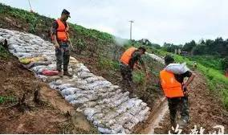
图2-5贴坡反滤层处理图

抢护前先将软泥、草皮及杂物等清除，然后按要求铺设反滤料。反滤料的质量要求、铺填方法以及保护措施与上述砂石导渗沟相同。
3 透水压渗台
砂砾石充足时，可在背水坡堆铺砂砾石。既能排出渗水又利于堤坝坡稳定。
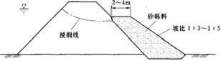
图2-6 透水压渗台示意图

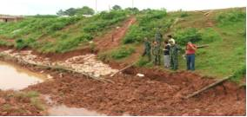
图2-7 坝脚压渗抢险图
抢筑前先将软泥、草皮及杂物等清除，釆用砂料铺筑，然后再填筑砂砾料，分层夯实。顶部比出逸点高0.5~1.0米，顶宽2~4米，坡度1:3~1:5，长度超过渗水堤段两端至少3米。
导渗歌
高水时间长，堤身含水多；
开沟导渗早，固堤不脱坡。

3 管涌、流土险情

1现象

管涌一般发生在砂性土中，土体中的细颗粒被水流带走；流土一般发生在粘性土中或非粘性土中，土体中的颗粒同时起动而流失。在非粘性土中表象为泉眼群、砂沸，土体翻滚最终被渗水托起；在粘性土表象为土块隆起、膨胀、浮动、断裂等，又叫“牛皮胀”。
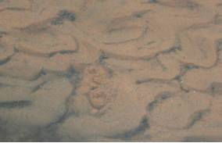
图3-1 管涌险情

2抢护方法
抢护原则为“反滤导渗、控制涌水、给渗水留出路”。
>>>>
1、反滤盖压
适用于发生险情的处数较多、面积较大并连成片，渗水涌沙比较严重的地方。砂石料充足时，可优先选用此方法。
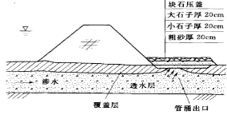
图3-2 反滤盖压示意图

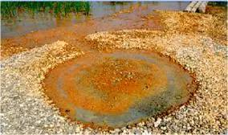
图3-3 反滤盖压抢险图
先清理铺设范围内的杂物和软泥，对涌水涌沙较严重的出口用块石或砖块抛填，以消杀水势；然后由下至上分层抢铺粗砂、小石子和大石子，最后铺设一层块石予以保护；砂石反滤盖压范围应超过渗水范围周边1米。
盖压工作完成后，应做集水导排沟把水排掉，并密切监视出水是否清澈，如渗水是浑水，则需再用砂卵石料进行反滤压渗，并注意险情范围附近是否有新的管涌现象发生。
>>>>
2、反滤围井
反滤围井适用于背水坡堤脚附近地面管涌的数量不多、面积不大的情况；或数量虽多，但未连成大面积，并且可以分片处理的情况；对位于水下的管涌、流土，当水深较浅时，也可采用此法。
反滤围井抢筑前，先将渗水集中引流，并清基除草；围井筑成后应注意观察值守，防止险情变化和围井漏水倒塌。
①按反滤要求，由下至上分层抢铺粗砂、小石子和大石子。反滤围井完成后，如发现填料下沉，可继续补充滤料，直到稳定为止。
②反滤围井筑好后，当险情已稳定后，在围井下端用竹管或钢管穿过井壁，将围井内的水位适当排降，以免井内水位过高导致围井附近再次发生管涌、流土和井壁倒塌。

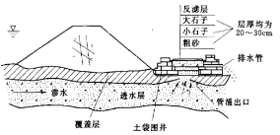
图3-4 反滤围井示意图

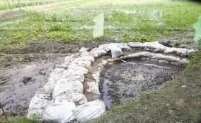
图3-5 反滤围井抢险图
对于小的管涌和流土群险情，也可用无底水桶或汽油桶等套在出水口，在桶中抢填砂石反滤料，也能起到反滤围井的作用。

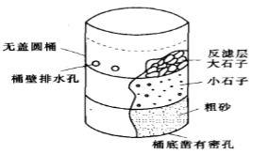
图3-6 反滤水桶示意图
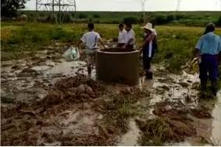
图3-7 反滤水桶处理泡泉
上述两种反滤围井仅是防止险情扩大的临时措施，不能完全消除险情，围井筑成后应密切注意观察值守，防止险情变化和围井漏水倒塌。
>>>>
3、透水压渗台
在背水坡脚抢筑透水压渗台，防止涌水带砂，使险情趋于稳定（图3-8）。
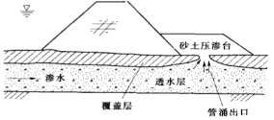
图3-8 透水压渗台示意图

透水压渗台填筑前应先将抢险范围内的杂物清除，用透水性强的砂石料填筑平台，平台的宽度和高度应满足能制止管涌产生为标准。
透水压渗台的填筑材料不可使用粘性土料，以免堵塞渗水出路，加剧险情恶化。同时透水压渗台铺填完成后，应继续监视观察，防止险情发生变化。
>>>>
4、抬高坑塘沟渠水位
利用涵闸管道或临时安装抽水机引入水塘，抬高坑塘沟渠水位，减少水头差，制止涌沙现象。
泡泉整治
堤脚泡泉仔细查，田中塘中都隐藏。
出现泡泉及时报，卵石围填平安保。
泡泉转移不慌张，围堰反滤照原样。
蓄水减压双举措，看守加固要记牢。

4 漏洞险情

1现象

渗流集中，形成横贯堤坝或穿透基础的渗流孔洞，称为漏洞险情。如漏洞出浑水，或由清变浑，或时清时浑，表明漏洞正在迅速扩大，堤坝有可能发生塌陷，存在溃决的危险。当发生漏洞险情时，必须慎重、认真、严肃对待，要全力以赴迅速进行抢堵。

图4-1 漏洞险情示意图

2抢护方法

抢护原则是“前堵后导，临背并举”。

险情发现后，应立即在临水面找到漏洞进水口，及时堵塞；同时，在背水坡出水处采集滤导措施，制止土颗粒冲刷流失，防止险情扩大。切忌在背水坡漏洞出水处用不透水材料强塞硬堵，以免造成更大险情。

漏洞险情往往发展很快，特别是浑水漏洞，更容易危及堤坝安全，所以堵漏洞时要抢早抢小，一气呵成，切莫贻误时机。
>>>>
1、塞堵漏洞
探测到漏洞进口位置时，应优先采用塞堵法。塞堵物料有软楔、棉絮、草捆、软罩等。塞堵时应“快”、“准”、“稳”，使洞周封严，然后迅速用粘性土修筑前戗加固。塞堵漏洞应注意人身安全。

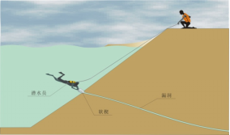
图4-2 塞堵漏洞抢护示意图

对于低坝，或有足够的粘土时，可在临水面直接倒粘土进行封堵，形成粘土前戗。

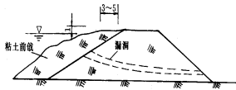
图4-3 粘土前戗塞堵漏洞示意图
2、软帘盖堵
查清漏洞进口大致位置且附近堤坡无树木杂物时，可用软帘盖堵。软帘可用复合土工膜或篷布制作。软帘应自临河堤肩顺坡铺放，然后抛压土袋，再填土筑戗。
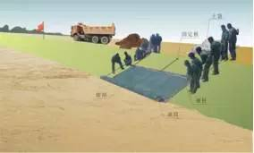
图4-4 软帘盖堵抢护示意图
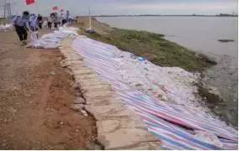
图4-5 彩条布盖堵抢险图

3临河月堤

当水深较浅、流速较小、洞口在堤脚附近时，可在洞口外侧用土袋迅速抢筑月形围堤，圈围洞口，同时在围堤内快速抛填粘性土，封堵洞口。
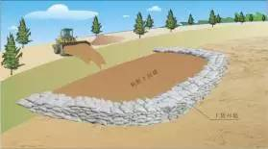
图4-6 临河月堤抢护示意图

4背河月堤法

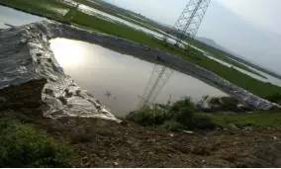
图4-7 背河月堤抢险图
发现漏洞后，无论是否找到进水口，均应在出水口迅速抢筑反滤围井。滤井内可填砂石或秸料。围井内径2~3米，井高约2米。也可抢修背河月堤，形成养水盆或在月堤内加填反滤料。
5 滑坡（脱坡）险情

1现象

当滑动面上部呈圆弧形，坡脚附近地面往往被推挤外移、隆起，或沿地基软弱夹层滑动，称为滑坡。当堤坝内部沿软弱层开裂，并逐渐发展成纵向裂缝，使土体失稳的现象，称为脱坡。
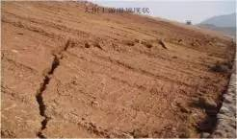
图5-1 滑坡险情图
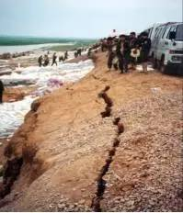
图5-2 脱坡险情图

2抢护方法
滑坡抢护原则：“上部削坡减载，下部固脚压重”。
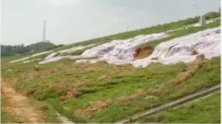
图5-3 滑坡抢险
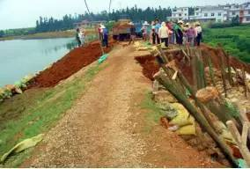
图5-4 上游黏土截渗，下游打桩导渗抢险

如因渗流作用引起的背水坡滑动，必须采取“前截后导”，即临水面堵截渗流，背水面反滤排渗水。对风浪淘刷引起的临水坡滑坡，应采用翻挖分层填土夯实的方法进行回填处理，按堤坝护坡要求恢复原状；必要时，采取防风浪淘刷护坡型式。
1、固脚阻滑
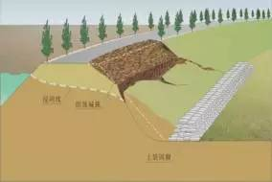
图5-5 固脚阻滑法抢护示意图
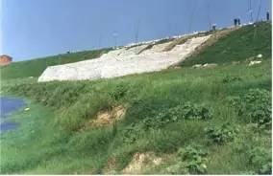
图5-6 固脚阻滑抢险

背水面滑坡时，将土袋、块石、铅丝笼等重物堆放在滑坡体下部，起到阻止继续下滑和固脚的双重作用。同时移走滑动面上部和堤顶的重物，并削缓陡坡。
2、滤水土撑

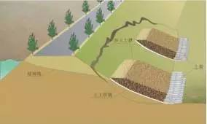
图5-7 滤水土撑抢护示意图
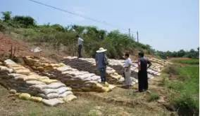
图5-8 滤水土撑抢险

适用于背水坡范围较大、险情严重、取土困难的滑坡抢护。先在滑坡体上铺一层透水土工织物，然后在其上填筑砂性土，分层轻轻夯实而成土撑。一般每条土撑顺堤坝方向长10米，顶宽3~8米，边坡1:3~1:5，土撑间距8~10米，修在滑坡体的下部。
脱坡抢护
脱坡险情不要怕，开沟导渗第一下，
沟深沟宽均要足，卵石反滤要做到，
坡内含水早导出，然后再把基撑打，
干裂裂到堤面上，填上外帮稳固它。

6 陷坑险情

1现象
陷坑又称跌窝，是指在洪水期或大雨时，堤坝发生局部塌陷的险情。陷坑有的口大底浅、呈盆形，有的口小底深、呈井形。

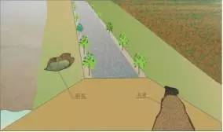
图6-1 陷坑险情示意图

2抢护方法
陷坑抢护的原则“查明原因，还土填实”。
1、翻填夯实
在陷坑内无渗水、管涌或漏洞等险情的情况下，先将坑内的松土翻出，分层填土夯实，直到陷坑填满。
a、如陷坑出现在水下不深的位置，可修土袋围堰，将水抽干后，再行翻筑。
b、如陷坑出现在堤坝顶或临水坡，宜用防渗性能好的土料，以利防渗。
c、如陷坑出现在背水坡，宜用透水性能好的土料，以利排水。

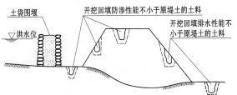
6-2 翻填夯实陷坑示意图
2、填塞封堵
适用于临水坡水下部位的陷坑。先将好土用编织袋、草袋或麻袋进行袋装，直接向水下填塞陷坑，填满后再抛投粘性散土加以封堵。
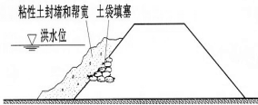
图6-3 填塞封堵陷坑示意图
3、填筑滤料
当陷坑发生在背水坡，且伴随发生渗水或漏洞险情时，在截堵临水坡渗漏通道的同时，背水坡可采用填筑滤料法抢护。先清除陷坑内松土或湿软土，然后用粗砂填实。如水势严重，加填石子、块石、砖块、梢料等透水材料消杀水势。待陷坑填满后，可按砂石滤层铺设方法抢护。
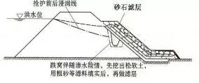
图6-4 填筑滤料抢护陷坑示意图
7 崩岸险情

1现象

崩岸险情发生在临水坡，水流淘刷堤坝脚，造成堤坡失稳坍塌的险情。
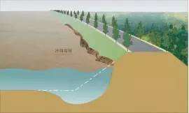
图7-1 崩岸险情示意图

2抢护方法
崩岸抢护的原则“缓流防冲，护脚固岸”。
1、固脚护岸防冲
适用于水深流急、坍塌较短的险情。先对堤坝坡进行清理，再抛投土袋、石块等防冲物体。对于水深流急的抢护，可推入铅丝笼、竹条笼、石笼。深水中可用抛石船抛投，使抛石随水流下沉于抛护处。
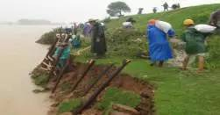
图7-2 固脚护岸防冲抢险图
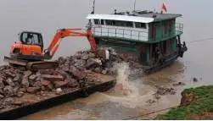
图7-3 抛石船抛投固脚抢险图
2、沉枝缓流防冲

适用于水深流缓的险情。采用枝叶茂密的树头，捆扎大块石等重物，顺堤依次抛沉。
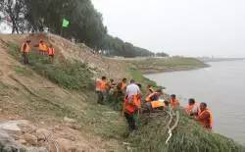
图7-4 沉枝缓流防冲抢险

8 裂缝险情

1现象

横向裂缝：走向与堤坝轴线垂直或斜交，常出现在堤坝部并伸入堤内一定深度，严重的可发展到堤坡，甚至贯通上下游造成集中渗漏。
纵向裂缝：走向与堤坝轴线平行或接近平行，多出现在堤顶部或堤坡上部。
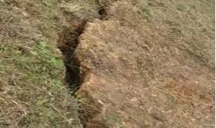
图8-1 裂缝险情示意图

2抢护方法
裂缝险情抢护原则“判明原因，先急后缓”。
对不均匀沉陷引起的横向裂缝，无论是否贯穿坝身，均应迅速抢护。对纵
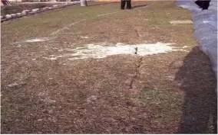
图8-2 裂缝抢险
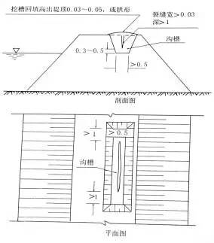
图8-3 开挖回填处理示意图
向裂缝，如属滑坡性裂缝或较宽较深的不均匀沉陷裂缝，也应及时抢护。如裂缝较窄较浅或呈龟纹状，一般可暂不处理，也可用彩条布盖住裂缝口，以免雨水渗入。
1、开挖回填
开挖回填施工简单，裂缝处理较彻底，效果较好，适用于深度在5米以内，并已停止发展的裂缝。
开挖前，把过滤的石灰水灌入裂缝内，以便了解裂缝的走向和深度。开挖时，深度挖至裂缝以下约0.5米，沟槽长度应超过裂缝端部约2米。回填时，回填土应与原堤土质基本相同，回填土分层夯实，每层厚度约20厘米，回填土顶部应高出堤坝顶约5厘米，并做成拱形，以防雨水灌入。
2、横向隔断
此法适用于横向裂缝。
首先沿裂缝方向开挖沟槽，然后在与裂缝垂直方向每隔3~5米增挖沟槽，槽长一般为2.5~3米。
如裂缝前端已与库、河水相通或有连通可能时，在开挖前，应在迎水面先做前戗截流；如背水坡有漏水时，还应同时在背水坡做好反滤导渗，以避免土料流失。
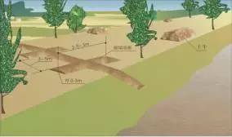
图8-4 横向隔断处理示意图
3、封堵缝口
当裂缝宽度小于1厘米，深度浅于1米的纵向裂缝或龟纹裂缝，经检查观察裂缝已经稳定，可用此法。
用干而细的沙壤土由缝口灌入，再用板条或竹片捣实。灌塞后，沿裂缝作宽5~10厘米、高3~5米的拱形小土埂压住缝口，以防雨水浸入。
注意：在采用开挖回填、横向隔断等方法对堤坝裂缝处置时，如遇降雨天气，应先对裂缝覆盖土工膜处理，以防止雨水渗入裂缝，造成新的危害。

9 风浪险情

1现象
风浪险情指临水坡在风浪连续冲击下，堤坡土料被水流冲击淘刷，遭受破坏的现象。轻者将临水坡冲刷成陡坎，造成坍塌险情，重者使堤身遭受严重破坏，以至溃决。
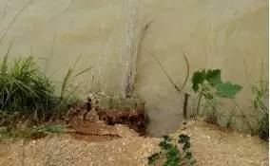
图9-1 风浪险情

2抢护方法
风浪险情抢护的原则：“削减冲击力，加强抗冲力”。
1、编织布防护
此法防浪效果好，宜优先选用。
将编织布铺放在堤坡上，顶部用木桩固定并高出洪水位1.5~2米。用铅丝或绳一端固定在木桩上，一端拴石或土袋坠压于水下，以防漂浮。
图9-2 编织布防护抢险
2、土（石）袋防护
此法适于抗冲能力差，风浪破坏较严重的堤段。

图9-3 土（石）袋防护抢险
用编织袋、麻袋装土、沙、碎石或碎砖等平铺临水坡，袋间挤压严密，上下错缝。如土袋容易滑动，可在最下一层土袋前面打一排木桩。
3、木排消浪防护
使用木排或竹排消浪。
将直径为5~15厘米的圆木或竹子以绳缆或铅丝捆扎，重叠3~4层，做成木排。防浪竹木排应抛锚固定在堤边坡以外10~40米范围，水面越宽，距离应越远，避免撞击堤身。
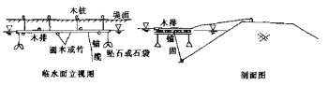
图9-4 木排消浪防护示意图

10 漫溢险情
1现象
洪水漫溢出堤顶部的现象，称为漫溢险情。当水位上升较快，根据预报有可能超过堤顶时，应迅速加高堤坝，以免堤坝漫顶溃决。
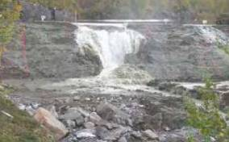
图10-1 漫溢险情

2抢护方法
漫溢抢护的原则“就地取材，加高堤坝”。
为防止堤坝漫顶溃决，在堤顶部抢筑子堤，全段同时开工，分层填筑。
1、土料子堤
土料子堤适用于堤顶较宽，风浪不大，取土方便的地段。
子堤应修在堤顶靠临水面一侧。抢筑前，清除原堤顶面的草皮、杂物，沿子堤轴线先开挖一条结合槽，再填筑粘性较好的土成子堤。
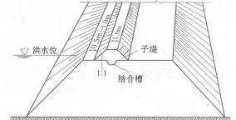
图10-2 土料子堤示意图
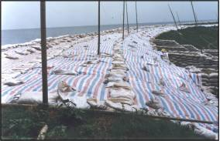
图10-3 漫溢防护图
2、土袋子堤
土袋子堤适用于堤顶较窄、风浪较大、取土较困难、土袋供应充足的堤段。
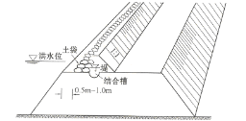
图10-4 土袋子堤示意图
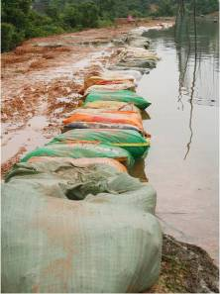
图10-5 土袋子堤抢险图

用草袋或麻袋，装土七八成满后，将袋口缝严，不要用绳扎口，以利铺砌。修筑时，清除与堤顶接触面的杂物，土袋要逐层向内缩，上下错开，不可成为直线，土袋内侧缝隙可在铺砌时分层用砂土填垫密实，外露缝隙用麦秸、稻草塞严，以免土料被风浪抽吸出来；土袋后面修土戗，土戗高度与土袋顶平。
3、木桩子堤
当土质较差，取土困难，又缺乏土袋时，可就地取材，采用木桩子堤。
先在临水坡打一排木桩，在木桩背水面将单层木板或预先捆好的芦柴、禾把或柴捆，用铅丝或麻绳绑扎于木桩后，自下而上紧靠木桩逐层叠放。在木板或柴捆的后面逐层铺土夯实。
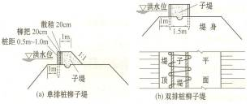
图10-6 木桩子堤示意图
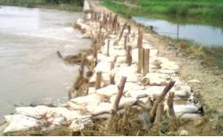
图10-7 木桩子堤抢险

11 穿堤建筑物险情
1现象
堤防上的涵闸、管道等穿堤建筑物常见的险情有：1）建筑物与土堤接合部严重渗水或漏水；2）开敞式涵闸滑动失稳；3）闸基严重渗漏或管涌；7）建筑物上下游冲刷或坍塌；5）建筑物裂缝或管道断裂等；6）闸门启闭设施障碍等。
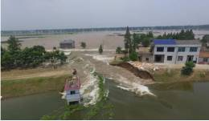
图11-1 穿堤建筑物发生渗水导致溃口
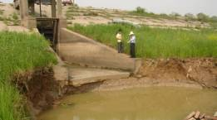
图11-2 穿堤涵闸消力池冲毁

2抢护方法
>>>>1、与土堤结合部渗水及漏洞
渗水抢护原则是“临河隔渗、背河导渗”，漏洞抢护原则是“临水侧堵塞漏洞进水口”。
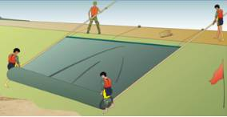
图11-3 蓬布盖堵示意图
1）堵塞漏洞进口：临水坡上的漏洞一般采用蓬布盖堵；当漏洞尺寸不大，且水深在2.5米以内时，宜采用草捆或棉絮堵塞；当漏洞口不大，水深在2米以内，可用草泥网袋堵塞。
2）背河导渗反滤：根据物料情况可采用砂石反滤、土工织物滤层、柴草反滤。
3）中堵截渗：通常有开膛堵漏、喷浆截渗、灌浆阻渗等方式。
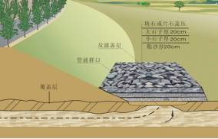
图11-4 砂石反滤铺盖示意图
2、涵闸滑动
抢护原则是“增加摩阻力、减小滑动力”。
1）增加摩阻力：适用于平面缓慢滑动险情的抢险，在闸墩等部位堆放块石、土袋或钢铁等重物，注意加载不得超过限度。
2）下游堆重阻滑：适用于圆弧滑动和混合滑动两种险情抢护，在可能出现的滑动面下端，堆放土袋、块石等重物。
3）下游蓄水平压：在水闸下游一定范围内用土袋或土筑成围堤，充分壅高水位，减小水头差。
4）圈堤围堵：一般适用于闸前有较宽滩地的情况，圈堤修筑高度通常与闸两侧堤防高度相同，圈堤临河侧可堆筑土袋，背水侧埴筑土戗，或两侧堆土袋中间填土夯实。

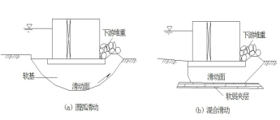
图11-5 在建筑物下游堆放重物阻滑示意图
图11-6 在建筑物下游圈堤示意图
3、闸基渗水或管涌
抢护原则是“上游截渗、下游导渗”和“蓄水平压，减小水位差”。
1）闸上游落淤阻渗：先关闭闸门，在渗漏进口处用船载粘土袋，由潜水员下水填堵进口或在闸前抛粘土，再抛撒粘土落淤阻渗。
2）闸下游管涌或冒水冒沙区修筑反滤围井，方法是清除地面杂物并挖除软泥，用土袋分层错缝围成井状，井内分层铺设反滤料（如砂石、梢料等），在适当高度设排水管排水。
3）下游围堤蓄水平压，修筑背水月堤，方法是在背河堤脚出险范围外用土或土袋抢筑月堤，积蓄漏水，抬高水位反压，制止涌水带出砂粒，在适当高度设排水管排水。
4、建筑物下游连接处坍塌
抢护原则是“填塘固基”。
1）抛投块石或混凝土块：护坡及翼墙基脚受到淘刷时，向冲刷坑内抛块石或混凝土块，抛石体可高出基面。
2）抛笼石或土袋：将铅丝石笼抛入冲刷坑，缺乏石块时可用土袋代替。
5、闸门失控
1）闸门启闭失灵的抢护
闸门失灵后，立即吊放检修闸门或叠梁，如果闸门还有漏水，可在检修门前或叠梁前铺放篷布和抛填土袋、加灰渣或土料，利用漏水的吸力封堵。待不漏水后，再对工作闸门启闭设备进行抢修或更换。如果未设检修闸门及门槽，可根据工作门槽或闸孔的宽度临时焊制一网格框架，并将框架吊放卡在闸门前，然后在框架前抛填石（土）枕、土袋，直至高出水面，并在土袋前抛粘土或用灰渣闭气。
2）闸门漏水抢堵
闸门漏水比较严重，需要临时抢堵时，可在关门挡水的条件下从闸门上游接近闸门处，用沥青麻丝、棉纱团、棉絮等堵塞缝隙，并用木楔挤紧，也可用灰渣在闸门临水面水中投放，利用水的吸力堵漏。如系木闸门漏水，也可用木条、木板或布条柏油进行修补或堵塞。
3）启闭机螺杆弯曲抢修
抢修方法有：①在无法将螺杆从启闭机上拆下的情况下，可在现场用活动扳手、千斤顶、支撑杆及钢撬等器具进行矫直；②将闸门与螺杆的连接销子或螺拴拆除，把螺杆向上提升，使弯曲段靠近启闭机。在弯曲段的两端，靠闸室侧墙设置反向支撑，然后在弯曲凸面用千斤顶缓慢加压，将弯曲段矫直；③若螺杆直径较小，经拆卸和支承定位后，再用手动螺杆矫正器将弯曲段矫直。
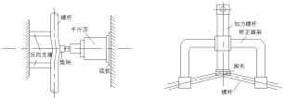
千斤顶矫正 手动螺杆矫正器
图11-7螺杆弯曲抢修示意图

建筑物查险
先看闸头的完整，再看闸门关闭紧。
三到出口观水色，重点注意八字墙。
电排工程查竖井，再观机房四周围。
分缝接头查仔细，发现险情及时抢。

